**Технологическая карта выполнения изделия**

|  |  |
| --- | --- |
| Разработчик (ФИО студента) | Мальцева Юлия Сергеевна |
| Название изделия | «Мотылёк» |
| Наименование техники | Аппликация. Работа с фоамираном. |
| Расходные материалы необходимые для работы (из расчета на 1 человека) | * Фоамиран 3 цветов (зеленый – для тела и головы, светло-желтый –для малых крыльев и носа, белый – для белков глаз и больших крыльев) * Ножницы * Трафареты (Приложение 1) * Клей-карандаш или ПВА * Картон формата А5 или А4 (по желанию) * Простой карандаш * Черный маркер или фломастер * Фломастеры (по желанию) * Черная гелевая ручка (по желанию) |
| Ссылка на видеозанятие | <https://rutube.ru/video/private/75439efbcd288472f3aa103ac9b92cb7/?p=qvDd9HrkvvkeTVrYWM6sZw> |

**Операции**

|  |  |  |  |
| --- | --- | --- | --- |
| **Название** | **Последовательность выполнения** | **Изображение** | **Материалы, оборудование, инструменты и приспособления** |
| 1. **Подготовительный этап** | | | |
| Подбор инструментов и материалов для работы | Подготовьте все материалы, заранее вырежьте трафареты, которые приведены в Приложении 1. |  | * Фоамиран 3 цветов (зеленый – для тела и головы, светло-желтый –для малых крыльев и носа, белый – для белков глаз и больших крыльев) * Ножницы * Трафареты (Приложение 1) * Клей-карандаш или ПВА * Картон формата А5 или А4 (по желанию) * Простой карандаш * Черный маркер или фломастер * Фломастеры (по желанию) * Черная гелевая ручка (по желанию) |
| 1. **Подготовка и соединение деталей изделия** | | | |
| Выполнение (подготовка) деталей в соответствии с эскизом | Прикладываем трафарет тела и головы к зеленому цвету фоамирана, обводим простым карандашом и вырезаем. |  | * Фоамиран (зеленый цвет) * Простой карандаш * Ножницы |
| Прикладываем трафарет малых крыльев и носа к светло-желтому цвету фоамирана, обводим простым карандашом. |  | * Фоамиран (светло-желтый цвет) * Простой карандаш * Ножницы |
| Вырезаем получившиеся детали. |  | * Фоамиран (светло-желтый цвет) * Простой карандаш * Ножницы |
| Прикладываем трафарет больших крыльев и глаз к белому цвету фоамирана, обводим простым карандашом и вырезаем. |  | * Фоамиран (белый цвет) * Простой карандаш * Ножницы |
| Оформление и сборка | Намазываем клеем малые крылья и приклеиваем к большим крыльям по центру. |  | * Клей |
| Намазываем клеем верхнюю часть тела, приклеиваем к голове. Получившуюся деталь приклеиваем к крыльям, не намазывая клеем только кончик головы и тела. |  | * Клей |
| Намазываем клеем нижнюю часть глаз, приклеиваем к верхней части головы. Приклеиваем носик по центру. |  | * Клей |
| Рисуем простым карандашом зрачки, затем раскрашиваем их черным маркером или фломастером. |  | * Простой карандаш * Черный маркер или фломастер |
| При желании обводим все детали фломастером по контуру, дорабатываем детали им. Также можно нарисовать реснички черной гелевой ручкой.  Итог работы: аппликация «Мотылёк» |  | * Фломастеры * Черная гелевая ручка |
| Проверка качества работы (самооценка), корректировка (при необходимости) | Работа выполнена качественно: все детали вырезаны и приклеены аккуратно. | | |

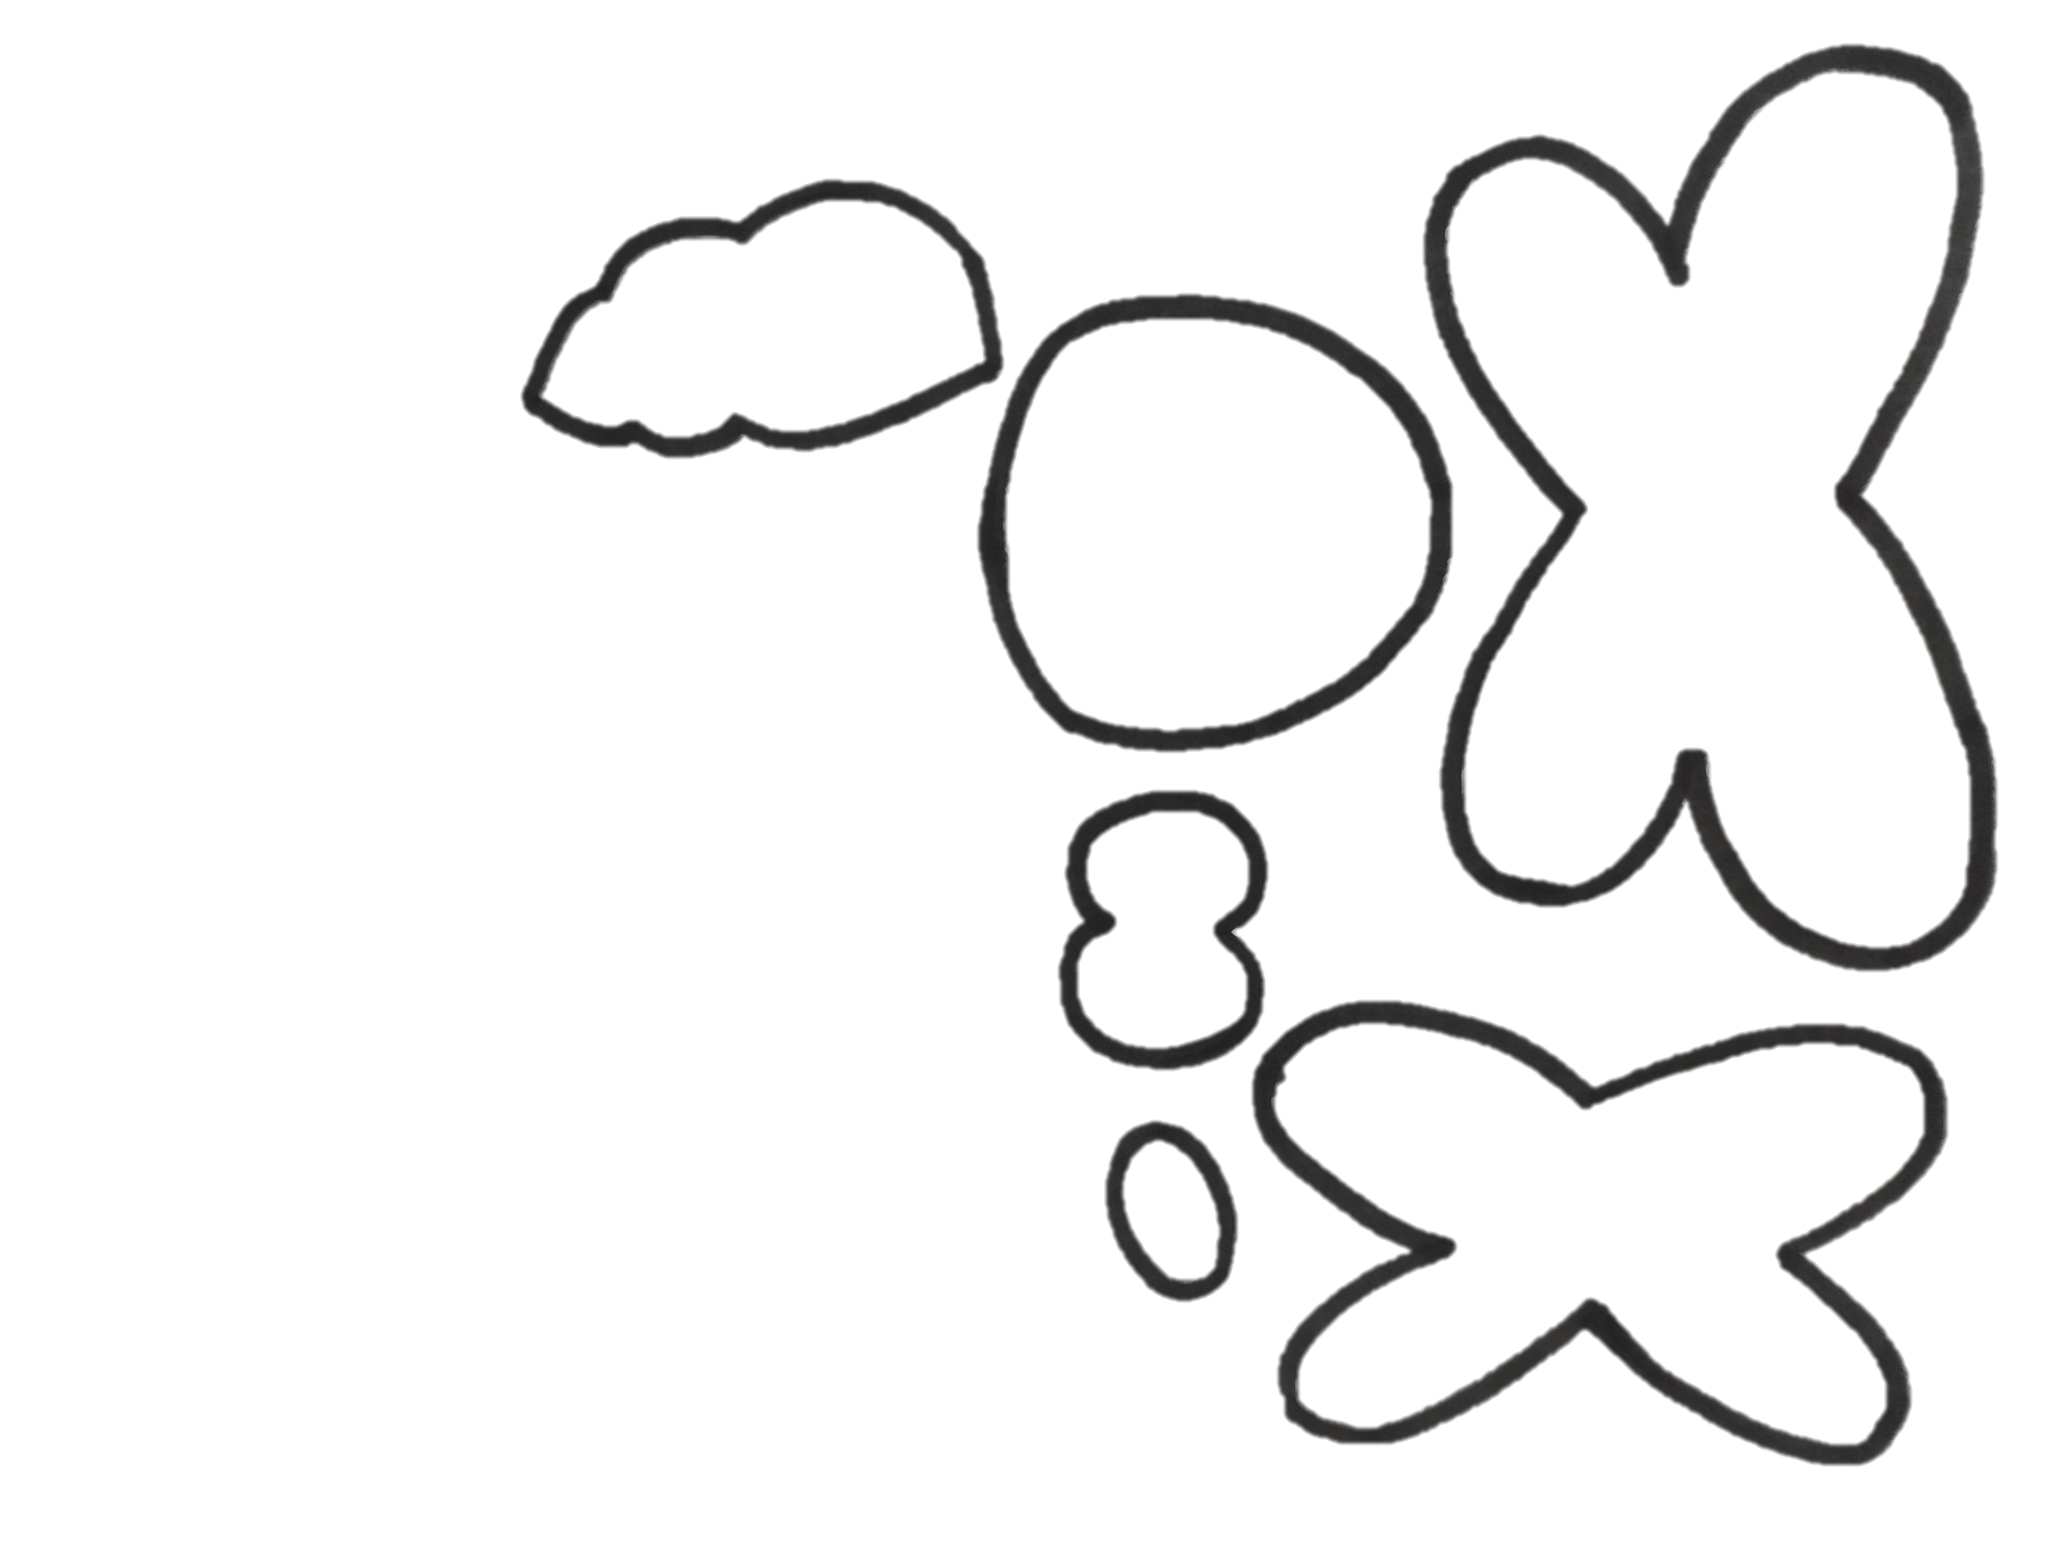**Приложение** **1**